

Kinnistu Uus tn 18 // 18a detailplaneeringu algatamine. Lisa 1.

www.viljandi.ee

Kinnistu Uus tn 18 // 18a detailplaneeringu planeeringuala

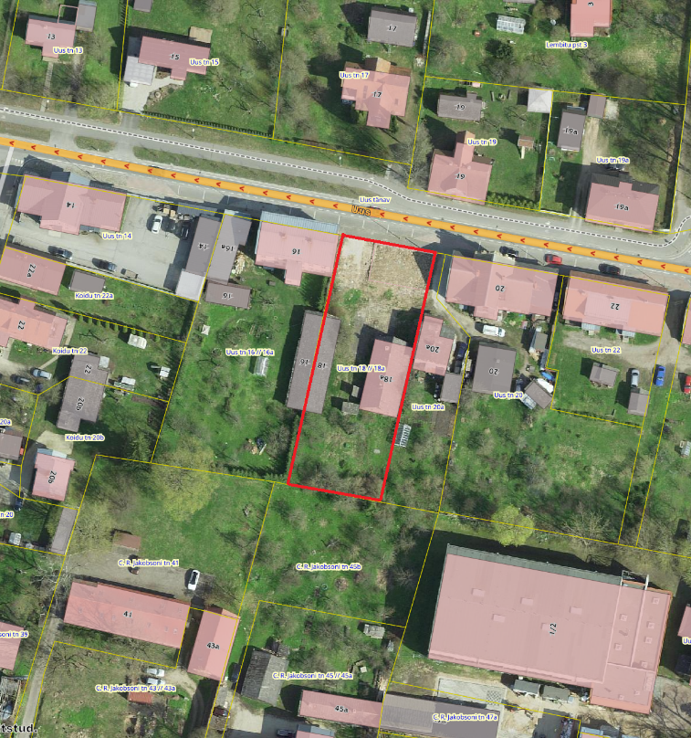
Ortofoto: Maa- ja Ruumiameti geoportaal (28.01.2026)

Planeeringuala piir

